夏の夜空にど～んと打ち上がる花火！夏の夜空を、鮮やかに染めてくれて、
とってもきれいですよね(o^-^o)「ひゅ～ん」って打ち上がって、「ど～ん！」って、
音と一緒に赤・オレンジ・黄・みどり・青と色んな色を夜空にばらまきますよね。
花火を見ていて、「どうして花火って、こんな色がでるんだろう?」って思ったこと
はないでしょうか？今回は、この花火の色について、ちょっと考えてみましょう！

花火に色が付く原因は、「炎色反応（えんしょくはんのう）」という現象です。
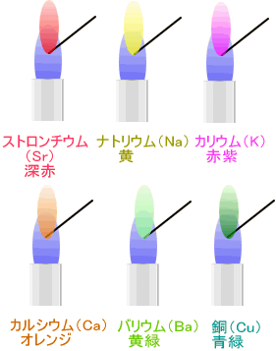「炎色反応」は、右下の図のように、「物質を炎の中で加熱すると、物質それ
ぞれで違う色の発光が生じる」ということなのです。そしてこの発光の色は、
ストロンチウムは赤、ナトリウムは黄色、カリウムは赤紫、カルシウムはオレ
ンジ、バリウムは黄緑、銅は青緑などと元素によって決まっているのです。

この現象を利用して火薬に目的の色を出す物質（金属）を混ぜているから、
花火は色づいているのです。実際に花火に着色する物質として使われている
材料を下の表にまとめてみました。こんな感じのちょっと難しい名前の材料
が使われているのですが、赤はストロンチウム、オレンジはカルシウム、緑
はバリウム、青は銅、黄色はナトリウムを用いていることがわかりますよね。
色 | 赤 | オレンジ | 緑 | 青 | 黄
物質 | 炭酸ストロンチウム  SrCO_{３}  硝酸ストロンチウム  Sr（NO_{３}）_{２} | 炭酸カルシウム  CaCO_{３}  硫酸カルシウム  CaSO₄ | 硝酸バリウム  Ba（NO_{３}）  炭酸バリウム  BaCO_{３} | 硫酸銅  CuSO_{４}  銅粉  Cu | シュウ酸ナトリウム  Na_{２}C_{２}O_{４}
その色を出す  主な物質 | ストロンチウム  Sｒ | カルシウム  Ca | 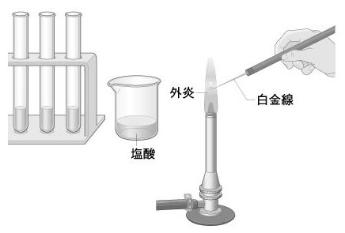バリウム  Ba | 銅  Cu | ナトリウム  Na

① 試験管にそれぞれ違う薬品の水溶液を準備する。

② 試験管の中の水溶液に白金線もしくはアルミ
ホイルをまいた薬さじを入れて湿らせる。

③ ガスバーナーの青い炎（外炎）の部分で加熱し、炎の色の変化を見る。

④ 色が出なくなったら、塩酸でよく洗浄し、他の試験管の水溶液でも同様の操作をする。

結果（A～Eの試験管に入っている金属原子は何かな？
試験管 | 赤 | 黄 | 青 | 緑 | 黒 | 白
炎の色
入っている金属
３年 組 番 氏名

「なんで炎に入れると光るの？」「物質によって光の色が違うのはなんで？」って思いませんか？
ということで、今回は炎色反応という現象をちょっと説明します。
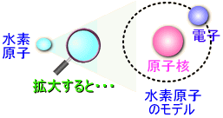
炎色反応は、原子の中にある「電子」が大きく関わっているのです。
簡単に言ってしまうと、「電子が光っている」と言ってもいいくらいです。
右にイメージしやすいように、水素原子を拡大した図を描いてみました。
水素原子には電子は１個なので、左のような図になります。

原子の構造は原子核というものが真ん中にあって、その周りを電子がすごいスピードで回っているのです。
また、電子は普通、原子核の周りを一番落ち着く（安定した）軌道を通って回っています。電子の数、水素は１個なのですが、ヘリウムは２個、炭素は６個、窒素は７個、酸素は８個、鉄は２６個、銅は２９個などと、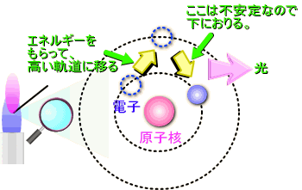物質によって電子の数が違っているのです。原子はこの順番で周期表に整理されています。

炎色反応が起こるときの、電子の動きを右に描いてみました(o^-^o)
まずは、こちらをご覧下さい。物質が炎にかざされると、物質は炎から
熱によるエネルギーをもらいます。電子は、炎からもらったエネルギー
によって、外のエネルギーが高い軌道に移動するのです。

でも、このように無理矢理移動した電子は不安定で、「下が空いているのに上の軌道にはいたくない！」って思っているんです(*^O^*)「電子が下の軌道に戻るにはどうすればいいか」というと、炎からもらったエネルギーを外に放出すれば良いのです(o^v^o)つまり、必要以上のエネルギーをもらったのだから、そのエネルギーを捨ててしまえば、元の状態にもどれるのです♪そこで電子は炎からもらったエネルギーを放出して、元の軌道に戻ろうとするのです。そして、このときに放出されるエネルギーが様々な色の光として出されるのです。このような現象が原子内部で起こっているため、炎色反応による発光が生じているのです(o^-^o)
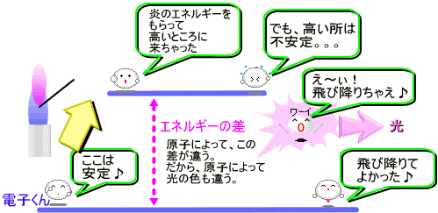
電子くんの動きを描いたイメージをつくってみました。
① 安定していた電子くんは、突然炎のエネルギーをもらって、高い所に飛ばされてしまいます。
② でも、高いところは、電子くんにとっては不安定ヾ(。｀Д´。）ノ彡☆
③ 安定したい電子くんは、思い切って下に飛び降りようと試みます(*^O^*)
④ でも、電子くんの体の中には、さっき炎からもらったエネルギーが充満していてこの状態では下に行けない。
⑤ 余分なエネルギーは捨てればいい！ということで、電子くんはエネルギーを光として放出して下に飛び降りる。
⑥ こうして、エネルギーを放出して下に移った電子くんは、再び安定になれましたとさ(o^-^o)

炎のエネルギーをもらった電子くんが高く上げられる軌道は、物質によって違っていて、この軌道が違うっていうことって、エネルギーが違うっていうことなのです。これは物質によって、炎色反応が起こるときに放出される光のエネルギーが違うっていうことになるのです。光のエネルギーが違うということは放出される光の波長が違うということになり、そして、光の波長が違うということは、私たちに見える光の色が違うっということになっているのですo(^◇^)o

いかがでしょう？ちょっと難しかったかもしれませんが、なんとなくイメージをつかんで頂ければ良いなって思いますo(^◇^)oちょっと余談ですが、光の三原色で紹介した発光ダイオードや、北極で輝くオーロラなんかの発光も、今回の炎色反応と似た感じの現象で発光しているんですよ♪(*^_^*) （→光の三原色）

炎色反応の薬品
ナトリウム  Na | 黄色 | 塩化ナトリウム NaCl  炭酸水素ナトリウム NaHCO₃  水酸化ナトリウム NaOH  シュウ酸ナトリウム Na_{２}C_{２}O_{４}
リチウム  Li | 赤 | 塩化リチウム LiCl
カリウム  K | 紫 | 塩化カリウム KCｌ
カルシウム  Ca | オレンジ | 炭酸カルシウム CaCO_{３}  硫酸カルシウム CaSO₄
ストロンチウム  Sr | 赤（鮮明な赤） | 炭酸ストロンチウム SrCO_{３}  硝酸ストロンチウム Sr（NO_{３}）_{２}
バリウム  Ba | 緑（黄緑） | 硝酸バリウム Ba（NO_{３}）  炭酸バリウム BaCO_{３}  塩化バリウム BaCl_{２}
銅  Cu | 青緑 | 硫酸銅 CuSO_{４}  塩化銅 CuCl₂  銅粉 Cu

